La cellule est composée de :

|  |  |  |
| --- | --- | --- |
| Noyau | Cytosol | Membrane plasmique |

Organites compartiments isolés dans le cytosol.

Le cytosol contient :

|  |  |
| --- | --- |
| Organites à membrane (5) | Inclusions (10) |
| Mitochondries  Réticulum endoplasmique  Appareil de Golgi  Lysosomes  Peroxysomes | Gouttelettes lipides  Granules de glycogène  Ribosomes  Particules de Vault  Protéasomes  Cytosquelettes  Centrioles  Centrosome  Cils  Flagelles |

### La composition du cytosol

Le milieu intra et extra cellulaire n’ont pas la même composition. La concentration est plus élevée dans le milieu :

|  |  |
| --- | --- |
| Extracellulaire en Na+, Ca2+, Mg2+, Cl-, HCO3- | Intracellulaire en K+, HP042-, protéines |

# La membrane plasmique

La membrane plasmique est soutenue par le cytosquelette. Elle permet notamment :

* D’assurer la communication avec l’environnement.
* De réguler les échanges avec l’extérieur.
* D’assurer la jonction avec les autres cellules.

### Les échanges

La cellule échange avec son environnement des :

|  |  |  |  |  |
| --- | --- | --- | --- | --- |
| Ions | Eau | Déchets métaboliques | Produits de synthèse | Nutriments |

### La communication

Récepteurs de messagers chimiques (hormones, neurotransmetteurs) Récepteurs à l’environnement (pH, MEC (matrice extracellulaire), pression, lumière, champs électriques…

### Jonction cellulaire

Trois types de jonctions

|  |  |  |
| --- | --- | --- |
| Serré | Trou | Adhésion |

## Composition et structure de la membrane plasmique

En moyenne, la membrane plasmique des cellules est composée de

|  |  |  |
| --- | --- | --- |
| Lipides (49%) | Protéines (43%) | Glucides (8%) |

Rmq : La composition varie en fonction du type cellulaire.

### Les radeaux

La membrane est un système complexe et dynamique composé de régions fonctionnelles appelées radeaux lipides. Elles sont riches en sphingolipide et cholestérol.

### Les glucides

Les glucides sont soit attachés à :

|  |  |
| --- | --- |
| Une protéine (glycoprotéines) | Un lipide (glycolipides) |

La membrane plasmique est associée au cytosquelette par des protéines membranaires.

Ils servent principalement :

* À stabiliser les structures.
* Dans les mécanismes de reconnaissance cellulaire.
* Dans la réponse immunitaire.

### Les lipides

Les lipides sont de types :

|  |  |  |
| --- | --- | --- |
| Lipides | Freq | Structure |
| Phospholipides | 50-60% | Tête polaire (glycérol ou sphingosine)  Queue apolaire  Exemples : les glycérophospholipides, sphingolipides |
| Cholestérol | 17-23% | Favorise l’imperméabilité et la rigidification |
| Glycolipides | 7% |  |

### Les protéines membranaires

Il y a deux types de protéines membranaires :

|  |  |
| --- | --- |
| Transmembranaires | Périphériques |
| * Récepteur * Protéine de transport | * Enzyme * Protéine de structure |

# Le transport membranaire

Lorsque des molécules sont mises en solution, elles vont spontanément vers un état d’équilibre qui tend à diminuer le :

|  |  |
| --- | --- |
| Gradient de concentration (chimique) | Gradient électronique (lié aux charges) |

Rmq : le système va naturellement tendre vers l’état qui maximise le chaos (l’entropie).

Gradient variabilité, différence. La diminution du gradient correspond à la formation d’un milieu homogène càd qui tend à faire disparaitre les différences spatiales.

La membrane plasmique constitue une barrière entre deux milieux aqueux qui, en fonction du type de molécule, constitue un obstacle à

|  |  |
| --- | --- |
| L’entrée de molécules dont la cellule a besoin pour fonctionner. | La sortie de certaines molécules toxiques. |

Elle dépend des propriétés moléculaires c’est-à-dire de :

|  |  |  |  |
| --- | --- | --- | --- |
| Hydrophobicité | Taille | Charge | Différence de concentration |

Ainsi en fonction du type de molécules, le transport est assuré par :

|  |  |  |
| --- | --- | --- |
| Diffusion simple | Diffusion facilitée | Transport actif |

Rmq : Ce sont des protéines membranaires qui assurent la diffusion facilitée et le transport actif.

## L’entropie en solution

Potentiel quantité d’énergie accumulée à disposition. L’univers étant soumis au principe de l’entropie c’est-à-dire à la dispersion de l’énergie, elle se dispersera du compartiment avec le potentiel le plus élevé vers le moins ce qui se traduira par une sortie de molécules.

### La diffusion

Dans une solution, chaque molécule se déplace de manière indépendante. À chaque fois, qu’elle percute une autre molécule, le choc modifie sa trajectoire.

Lorsque l’on regarde ce phénomène à plus grande échelle c’est-à-dire au niveau d’un groupe de molécules, les mouvements désordonnés suivent une direction globale qui tend à répartir les molécules d’une même espèce uniformément dans l’espace et ce indépendamment des autres composés.

Ainsi, si deux compartiments possèdent des concentrations différentes en soluté et, comme toutes les molécules ont la même probabilité de quitter leur compartiment, celles du compartiment le plus concentrés seront plus nombreuses à sortir.

Loi de Fick : vitesse de diffusion à travers une membrane.

|  |  |
| --- | --- |
|  | vitesse du flux en mole.s-1  coeff de diffusion  surface de diffusion en m2  différence de concentration moles.m-3  epaisseur de la membrane m |

### Le gradient électrochimique

Le gradient chimique est la différence du potentiel électrochimique entre deux milieux.

|  |
| --- |
|  |
| Potentiel électrochimique en  gradient chimique :  température en  gradient électrique, il vaut 0 pour les molécules neutres.  Avec : cste de Farraday (96 500 C.mol-1)  nbre de charges électriques de la molécule  E potentiel électrique en |

Potentiel électrique charge totale par l’espace c’est-à-dire l’énergie unitaire d’un point de l’espace.

*Situation :*

1. Pour deux compartiments avec des concentrations différentes.Si on ouvre un canal qui relie les deux compartiments, le potentiel se dissipe et le système tend vers l’équilibre :
2. Pour annuler le potentiel, on peut chercher appliquer un courant . est la valeur d’un courant qui empêche les mouvements de ions.
3. est donc la différence de potentiel électrique entre les deux compartiment.
4. Généralement la membrane est chargée . La différence de charge entre les deux compartiment est alors égale à : . Cette différence est appelée force électromotrice et est noté FEM.

FEM valeur de la charge dissymétrique entre les deux milieux soient égaux.

*Déplacement des ions :* Si on ouvre les canaux dans quel sens vont se déplacer les ions ?

Données :

* pour on a et . La charge a appliquer est .

Ainsi, .

Conclusion : Comme l’ion est négatif et , le milieu intra cellulaire est chargé négativement pour l’ion alors le flux est sortant pour équilibrer les charges.

### Conductance unitaire du canal (loi d’Ohm)

|  |  |
| --- | --- |
|  | conductance unitaire du canal  intensité (charge par temps)  résistance |

Au repos, les charges entre les deux compartiments ne varient pas. La somme des intensités est nulle.

## Les transports membranaires

Pour pouvoir réaliser les activités métaboliques et éliminer ses déchets, la cellule a besoin d’échanger des molécules avec son environnement. Certaines diffusent facilement à travers la membrane mais pour d’autre, elle forme une barrière :

* Infranchissable c’est notamment le cas pour les molécules trop volumineuses.
* Suffisamment important pour ne pas permettre aux composés chimiques dont a besoin la cellule de rentrer ou de sortir suffisamment rapidement.

Cette difficulté a été résolue par l’utilisation de protéines membranaires qui facilitent la traversé de la membrane. Il existe trois types de transport en fonction du type de molécules :

|  |  |  |
| --- | --- | --- |
| Diffusion simple | diffusion facilitée | Le transport actif |

Rmq : la différence entre la diffusion facilité et le transport actif réside dans le fait que le transport actif requière de l’énergie sous forme d’atp pour fonctionner.

### Diffusion simple

La diffusion simple de la bicouche lipidique est permise à certaines molécules comme les gaz CO2, N2, O2 ou les petites molécules (éthanol, urée).

### Diffusion facilitée

La diffusion facilitée est le moyen de transport des molécules pour qui la membrane plasmique ne permet pas une diffusion suffisamment rapide comme pour le glucose.

Il existe trois types de protéines en fonction de l’échange de molécules :

|  |  |  |
| --- | --- | --- |
| Uniport | Symport | Antiport |
|  |  |  |

Exemple de protéines :

* Canaux ioniques
* Les aquaporines qui sont des canaux ouverts permettent à l’eau de se répartir entre le milieu extra et intra cellulaire suivant l’osmose.
* Transporteurs (Glut)

### Transport actif

Le transport actif doit maintenir des différences de concentration entre le milieu intra et extra. Comme il lutte contre le gradient, il nécessite l’utilisation d’énergie.

Il existe deux catégories de transport en fonction de la source d’énergie utilisée :

|  |  |
| --- | --- |
| Transport actif primaire (énergie de l’ATP) | Transport actif secondaire (utilisation indirecte de l’ATP par la dissipation du gradient électrochimique) |

Pour les (symport ou antiport).

Exemples de protéines du transport actif :

* Pompes à sodium et potassium (Na+/K+). Elles font sortir 3 Na+ et fon rentrer 2 K+. Elles servent notamment à maintenir une différence de gradient de concentration et chimique avec le milieu extracellulaire. Elles consomment 40% de l’ATP produit par la cellule.
* Pompe à protons.
* Pompe SERCA (calcium)
* Pompe H+/K+-ATPase (de type antiport). Elles sont responsables de l’acidité des liquides gastriques.
* Pompes électro neutres.

## L’asymétrie entre le milieu intra et extracellulaire

La différence de charges entre les deux milieux est à l’origine de :

* La contraction musculaire
* Le courant électrique des neurones

La dissymétrie entre les deux milieux est générée par des transporteurs actifs.

Par convention, le potentiel chimique de la membrane est mesuré :

## Les canaux ioniques

Les canaux ioniques sont des transporteurs de la diffusion facilitée. Ils sont par défaut fermés et ne s’ouvrent quand réponse à un stimuli de type :

|  |  |
| --- | --- |
| Chimique (fixation d’un ligand, concentration d’une molécule) | Une modification des paramètres physicochimiques (tension, ph, température) |

Rmq : La capsaïcine qui est la molécule active du piment augmente la sensibilité à la chaleur. Elle diminue le seuil d’activation des récepteurs qui ouvrent des canaux ioniques impliqués dans la transmission de messages nerveux.

Le passage des ions se fait suivant le principe du gradient électrochimique. Le flux qui a lieu est un courant électrique c’est-à-dire de molécules chargées ou de particules. Il est mesuré en Ampère (A).

NB : On considère que les canaux ioniques ne sont pas saturables car ils permettent le passage jusqu’à 106 ions/s.

On note

Potentiel d’équilibre (noté Ek) c’est le potentiel pour lequel le flux net de l’ion étudié est nul.

Potentiel de repos noté (noté Er) potentiel généré par l’activité de pompes (transport actif).

La résistance des canaux dépend de :

|  |  |
| --- | --- |
|  | nombre de canaux  conductance unitaire d’un canal  probabilité d’ouverture du canal |

La membrane joue le rôle d’un condensateur. Elle maintient la différence de charges.

# Physiologie neuromusculaire

Le muscle peut se décomposer :

* En faisceau qui est une unique cellule avec plusieurs noyaux. Elle est issue de la f usion de plusieurs cellules.
* Fibres musculaires.
* Myofibrilles constitués par la superposition et de l’alternance de types de myofilaments :
* minces formée de deux brins d’actines et d’un brin de protéines régulatrices semblable à une tresse.
* Épais constitué de myosines.

Les groupes de même types de myofilaments sont reliés entre eux en leur centre par

|  |  |
| --- | --- |
| La bande Z pour les minces. | La bande M pour les épais. |

### L’unité de base motrice : le sarcomère

Un sarcomère est défini comme l’unité motrice de base par la section entre deux bandes Z. Il est formé :

* Au milieu d’un groupe de myofilaments épais.
* À chaque extrémité par la moitié de myofilaments minces.

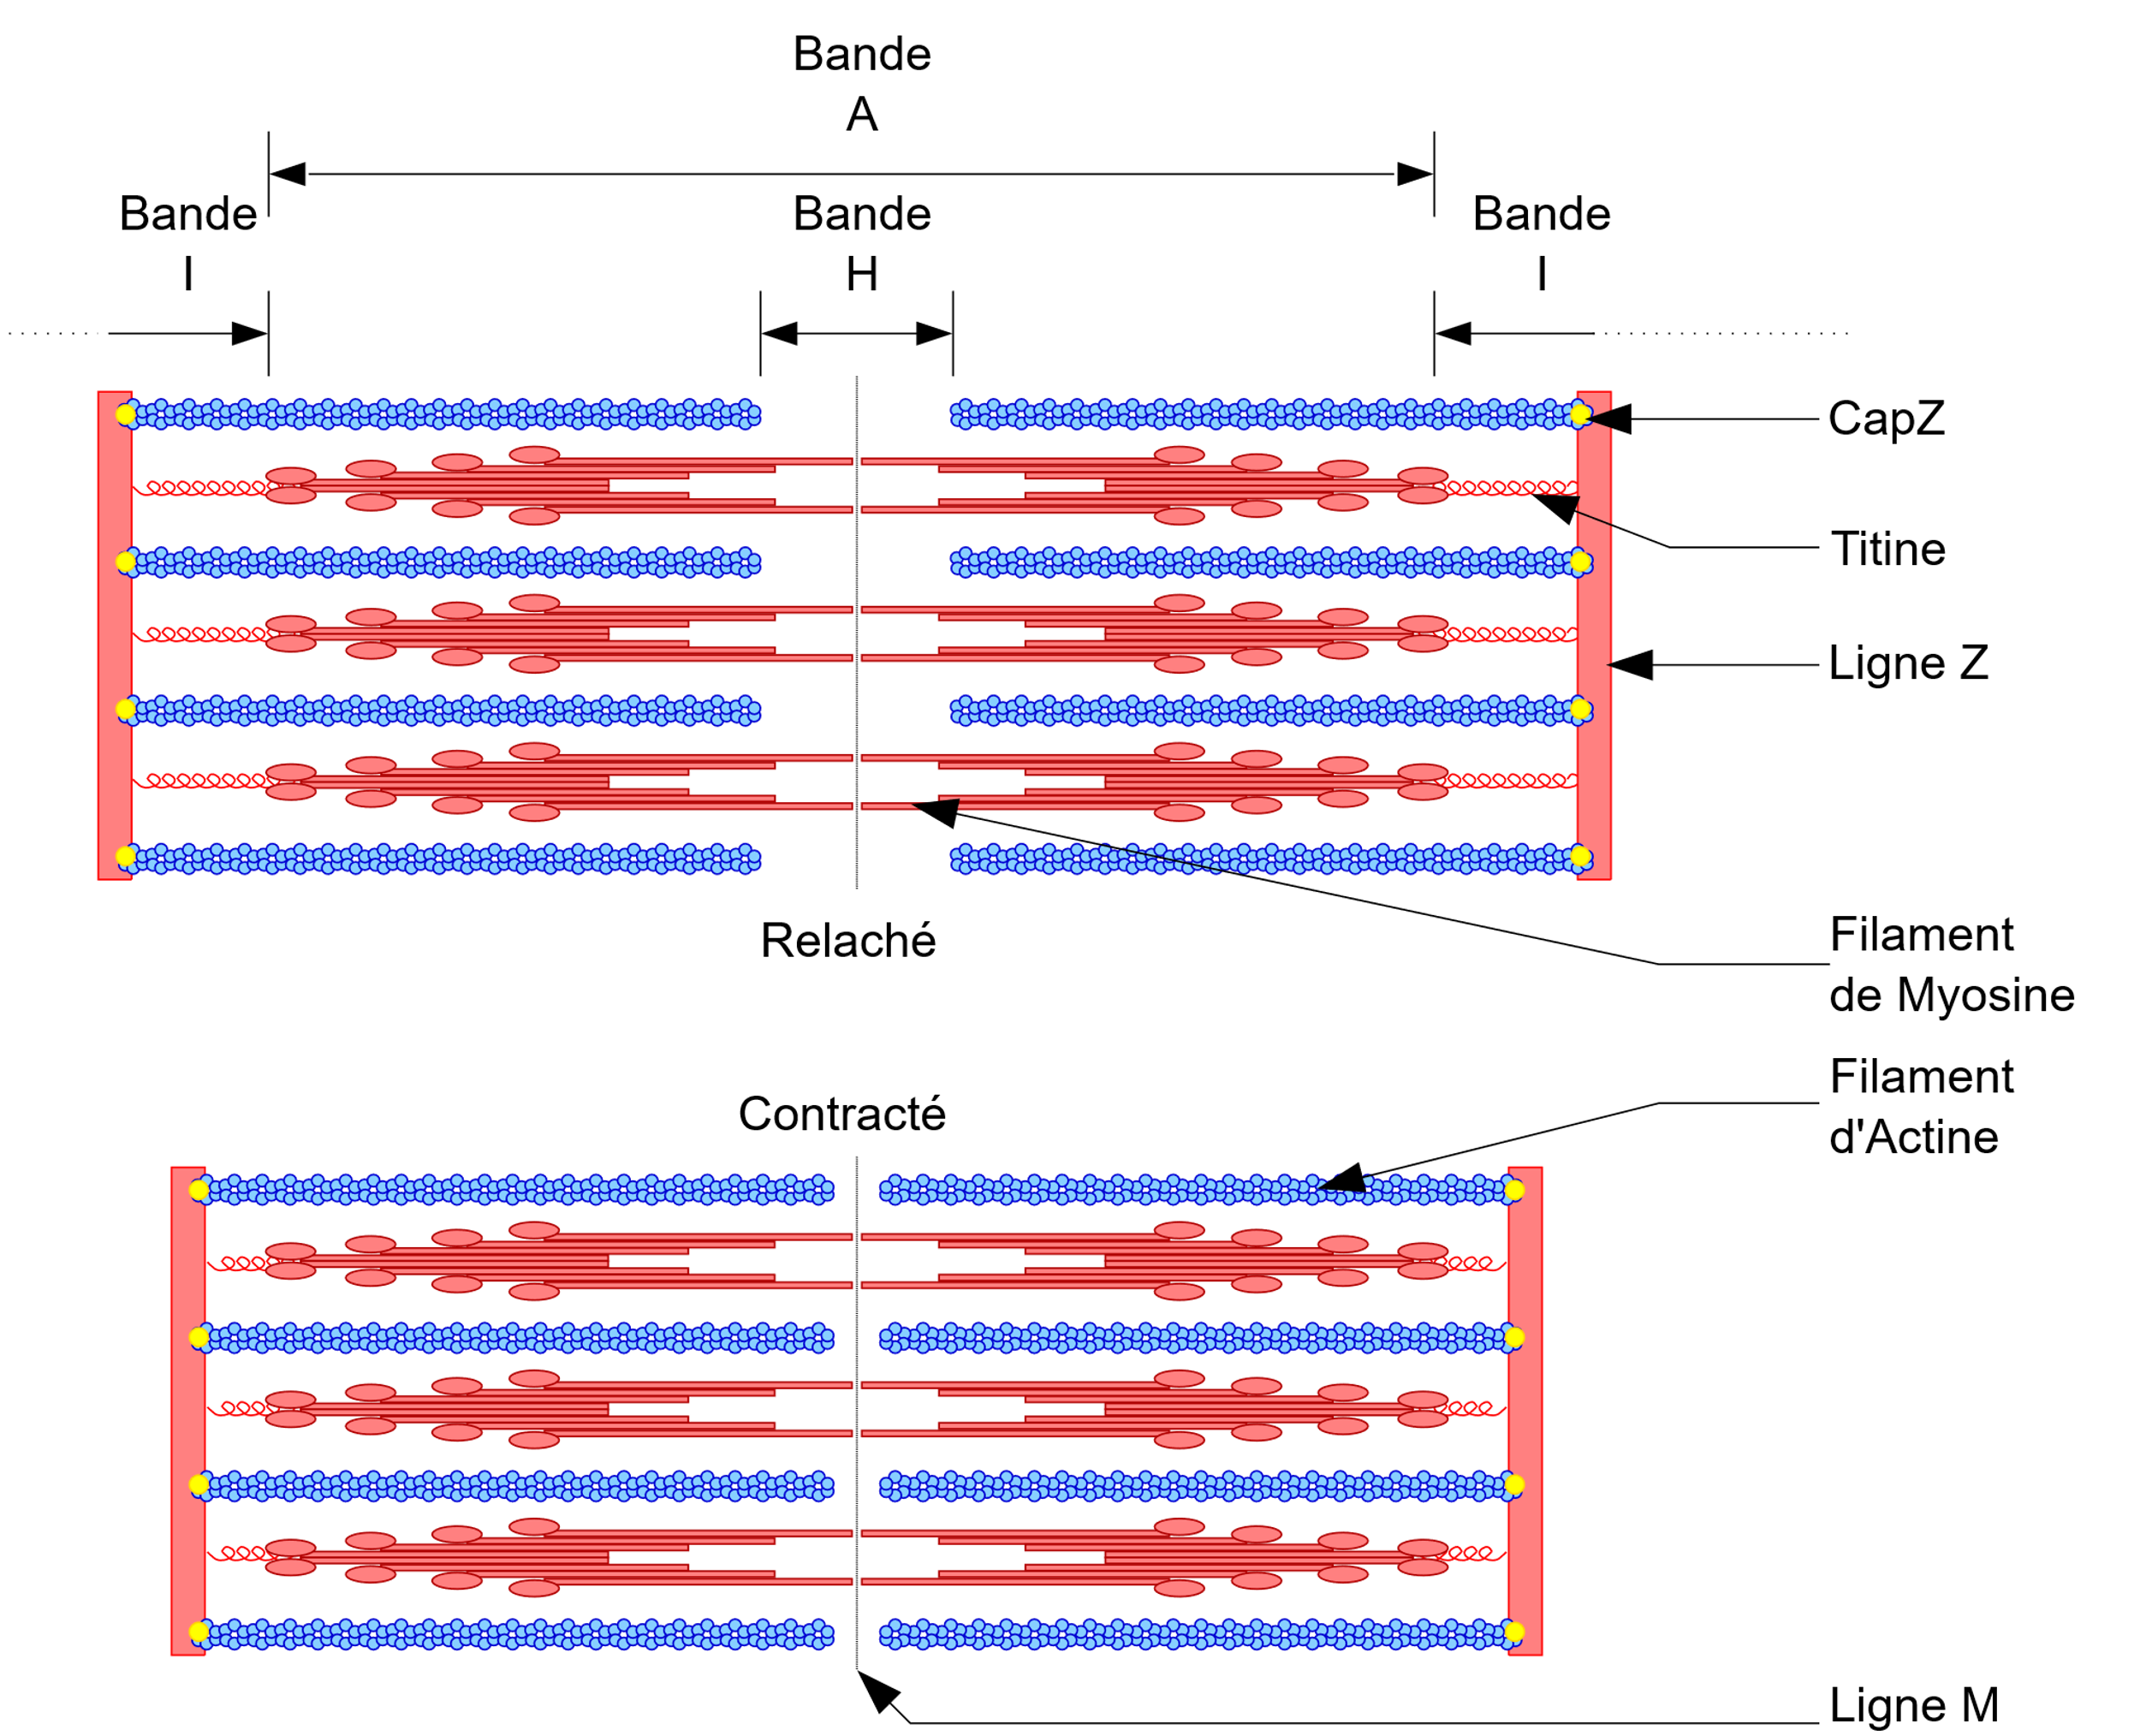

Sarcolemme membrane plasmique des cellules de muscles striés.

Les filaments de :

* Myosines composés de l’assemblage de deux chaines protéiques terminées par une tête enroulée l’une autour de l’autre. Ils sont reliés à chaque extrémité à une lignes Z par une protéine élastique appelée titine. Elle confère au muscle une certaine élasticité. Elle s’apparente à un ressort.
* Actines formés par deux chaines de tropomyosines qui entourent à intervalle régulier le complexe de troponine.

Les tubules transverses (ou tubule T) sont des invaginations tubulaires de la membrane plasmique (sarcolemme) pour permettre au PA de se propager jusqu’au réticulum sarcoplasmique.

### Neuromoteur

Motoneurone neurone en amont jonction entre le motoneurone et la fibre musculaire.

Quanta (pluriel quantum) quantité finie, déterminée. Ce sera par exemple pour un neuromoteur, la quantité de référence d’une exocytose d’acétylcholine.

Plaque motrice partie. Elle contient une forte densité de récepteur cholinergique (sensible à l’acétylcholine).

Potentiel de la plaque motrice

Unité motrice neurone moteur avec toutes les fibres auxquelles il est relié. Rmq : L’axone est rattaché à plusieurs cellules musculaires.

### Jonction neuro-musculaire moteur

La propagation du PA jusqu’au réticulum sarcoplasmique se fait par des canaux

## La contraction musculaire

La contraction musculaire se fait par le glissement des myofilaments les uns par rapport aux autres ce qui provoque un raccourcissement de la longueur du sarcomère.

### Le mécanisme du raccourcissement du sarcomère

Le raccourcissement du sarcomère est le résultat de l’interaction entre les molécules d’actines et de myosines.

* L’ATP transfère un groupement phosphate à la tête de myosine qui adopte alors sa configuration active.
* Lorsque les myofilaments sont actifs c’est-à-dire que les sites de fixation de tropomyosine ne sont pas recouverts par le filament de protéines régulatrice, les têtes de myosine se fixent sur les tropomyosine.
* La myosine revient à sa configuration initiale en tirant le filament mince et se dissocie du tropomyosine.

Il y a 350 têtes de myosines sur chaque filament qui sont capables de former 5 ponts par seconde.

### Activation des filaments minces

Tropomyosine site de fixation des têtes de myosines sur les myofilaments minces.

Au repos, le site actif des tropomyosines est protégé par le filament de protéines régulatrices. Pour rendre le rendre accessible, il faut que des Ca2+ aillent se lier sur des sites du filament de protéines régulatrices, appelé des troponines. Lorsque cela a lieu, le filament change de conformation et rend disponible les tropomyosines aux tête de myosine.

### Synthèse de l’ATP pour la contraction musculaire

L’énergie nécessaire à la contraction doit nécessairement être convertie sous forme d’ATP. La cellule dispose d’énergie sous forme :

* D’ATP pour 6 secondes de contraction.
* De phosphocréatine peut fournir entre 15 à 30 secondes.
* De glycogène (qui représente 1% de la masse musculaire). L’énergie est libérée par la glycolyse et la respiration cellulaire.

## Le contrôle de la contraction musculaire

La contraction musculaire est provoquée par la libération d’acétylcholine (un neurotransmetteur) par des neurones moteur. En se fixant aux récepteurs membranaire de la fibre musculaire, elle génère un potentiel d’action qui se propage dans le cytosol par des tubules transverses jusqu’au réticulum sarcoplasmique. Le potentiel déclenche l’activation de canaux tension-dépendant qui libèrent des ions Ca2+ dans le cytosol.

Réticulum sarcoplasmique réticulum endoplasmique spécialisé dans le stockage des ions Ca2+.

Une fois le potentiel dissipé, un transport actif transporte les ions Ca2+ vers le réticulum sarcoplasmique.

À l’échelle d’une fibre musculaire, la contraction est un phénomène de type tout ou rien.

### Intensité de la contraction

L’intensité de la contraction musculaire peut être modifiée en contrôlant :

|  |  |
| --- | --- |
| La fréquence des contractions | Le nombre de fibres impliquées. |

Si la fréquence est suffisamment rapide pour empêcher le relâchement des fibres entre chaque salve, les simulations s’additionnent en une seule contraction appelée tétanie.

En fonction de l’intensité de la contraction musculaire à fournir, notre système nerveux agit sur le nombre d’unités motrices activées au cours d’un processus appelé recrutement.

### Force musculaire

La force peut être accru par :

* L'augmentation du diamètre du sarcomère.

### Tension du muscle

La tension qu’un muscle est capable de supporter est plus élevé au repos qu’en contraction.

Tension active (opposition passive) tension exercer sur le muscle lorsqu’il est au repos (en contraction).

Le muscle peut se raccourcir jusqu’à 30% de sa longueur.

## Les muscles lisses

Les muscles lisses sont contrôlés par le SN autonome et le système endocrinien. Les cellules n’ont pas fusionné. De plus, elles contiennent

* en plus faible quantité que dans les muscles squelettiques des filaments de myosine.
* Des filaments d’actine sans troponine.

Isométrique même longueur.

Isotonique même tension.

Force active en fonction de sa longueur d’étirement

Force passive en fonction de sa longueur d’étirement

Force totale du muscle en fonction de sa longueur d’étirement

Supraliminaire qui est supérieur à la valeur seuil.